Útvar: | OPOR | Spisová zn.: | SZ UKZUZ 003377/2022/00705
Vyřizuje: | Ing. Ivana Minářová | Č. j.: | UKZUZ 045564/2022
E-mail: | ivana.minarova@ukzuz.cz | Označení: | UKZ / curatio
Telefon: | +420 545 110 444
Adresa | Zemědělská 1a, 613 00 Brno | Datum | 16. března 2022

Nařízení Ústředního kontrolního a zkušebního ústavu zemědělského o povolení přípravku na ochranu rostlin pro omezené a kontrolované použití

Ústřední kontrolní a zkušební ústav zemědělský (dále jen „ÚKZÚZ“) jako příslušný orgán ve smyslu § 72 odst. 1 písm. e) zákona č. 326/2004 Sb., o rostlinolékařské péči a o změně některých souvisejících zákonů, ve znění pozdějších předpisů (dále jen „zákon“), tímto

povoluje

podle § 37a odst. 1 zákona v návaznosti na čl. 53 nařízení Evropského parlamentu a Rady (ES) č.1107/2009, v platném znění („dále jen „nařízení ES“)

omezené a kontrolované použití přípravku Curatio (evid. č. 0000-73)

následujícím způsobem:

Čl. 1

- Rozsah použití přípravku:
1)Plodina, oblast použití | 2) Škodlivý organismus, jiný účel použití | Dávkování, mísitelnost | OL | Poznámka  1) k plodině  2) k ŠO  3) k OL | 4) Pozn. k dávkování  5) Umístění  6) Určení sklizně
jádroviny - ekologická produkce | strupovitost | 18 l/ha  (6 l/1 m výšky koruny/ha) | 7 | 1) od: 54 BBCH, do: 80 BBCH

OL (ochranná lhůta) je dána počtem dnů, které je nutné dodržet mezi termínem poslední aplikace a sklizní.

Plodina, oblast použití | Dávka vody | Způsob aplikace | Max. počet aplikací v plodině | Interval mezi aplikacemi
jádroviny – ekologická produkce | 500-1500 l/ha  (max. 500 l/1 m výšky koruny/ha) | postřik, rosení | 8x za rok | 3 dny

V době květu (BBCH 60-67) probírkový efekt.

Tabulka ochranných vzdáleností stanovených s ohledem na ochranu necílových organismů
Plodina | bez  redukce | tryska  50 % | tryska  75 % | tryska  90 %
Ochranná vzdálenost od povrchové vody s ohledem na ochranu vodních organismů [m]
jádroviny | 30 | 25 | 16 | 10
Ochranná vzdálenost od okraje ošetřovaného pozemku s ohledem na ochranu necílových členovců [m]
jádroviny | 30 | 20 | 15 | 5

- Údaje o přípravku:
- Obchodní název přípravku: Curatio
- Název a množství účinné látky: polysulfid vápenatý 380 g/l
- Formulační úprava: dispergovatelný koncentrát
- Typ působení přípravku: fungicid

- Klasifikace přípravku podle nařízení (ES) č. 1272/2008, v platném znění:
Skin Irrit. 2, H315; Eye Irrit. 2, H319; Skin Sens. 1, H317; STOT SE 3, H335;
Aquatic Acute 1, H400

- Označení podle nařízení (ES) č. 1272/2008, v platném znění:
            - Výstražné symboly podle přílohy V nařízení (ES) č. 1272/2008, v platném znění:
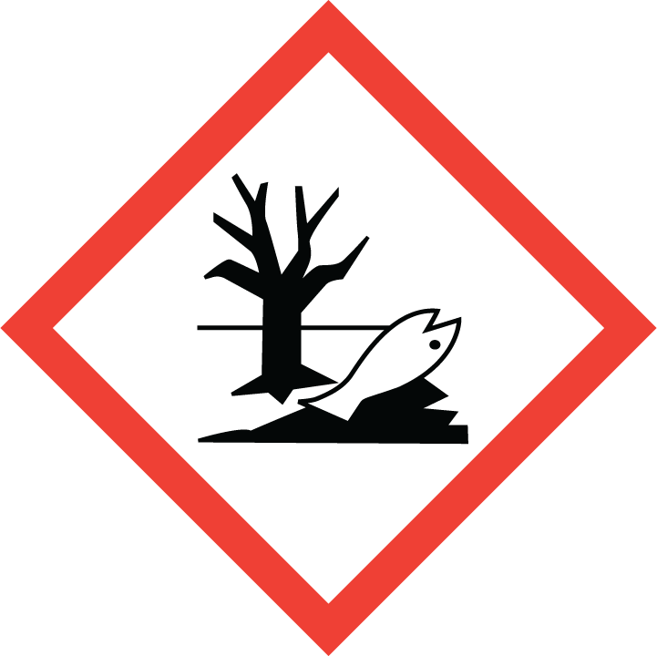
            - Signální slovo podle čl. 20 nařízení (ES) č. 1272/2008, v platném znění:
Varování

            - Standardní věty o nebezpečnosti podle přílohy III nařízení (ES) č. 1272/2008, v platném znění:
H315 Dráždí kůži.
H317 Může vyvolat alergickou kožní reakci.
H319 Způsobuje vážné podráždění očí.
H335 Může způsobit podráždění dýchacích cest.
H400 Vysoce toxický pro vodní organismy.

            - Název nebezpečných látek podle čl. 18 nařízení (ES) č. 1272/2008, v platném znění:
polysulfid vápenatý

            - Označení z hlediska ochrany zdraví člověka podle přílohy II nařízení (ES) č. 1272/2008, v platném znění:
EUH031 Uvolňuje toxický plyn při styku s kyselinami
EUH401 Dodržujte pokyny pro používání, abyste se vyvarovali rizik pro lidské zdraví a životní prostředí.

- Označení přípravku podle nařízení Komise (EU) č. 547/2011:
- Informace k příbalovému letáku dle přílohy I odst. 1 písm. p) nařízení Komise (EU) č. 547/2011:
Před použitím si přečtěte přiložený návod k použití.

- Informace ke skladování přípravku podle přílohy I odst. 1 písm. q) a r) nařízení Komise (EU) č. 547/2011:
Teplota skladování +5 °C až + 30 °C.

- Označení přípravku podle nařízení Komise (EU) č. 547/2011:
- Standardní věty udávající bezpečnostní opatření pro ochranu lidského zdraví, zdraví zvířat nebo životního prostředí, uvedené v příloze III nařízení Komise (EU) č. 547/2011:
    - Obecná ustanovení
SP 1 Neznečišťujte vody přípravkem nebo jeho obalem. (Nečistěte aplikační zařízení v blízkosti povrchových vod/Zabraňte kontaminaci vod splachem z farem a cest).

- Kategorie uživatelů, kteří smí podle přílohy I odst. 1 písm. u) nařízení Komise (EU) č. 547/2011 přípravek používat:
Profesionální uživatel

- Informace o první pomoci ve smyslu přílohy I odst. 1 písm. g) nařízení Komise (EU)
Všeobecné pokyny: Projeví-li se zdravotní potíže (dýchací potíže, kašel, přetrvávající slzení, zarudnutí, pálení očí; nebo přetrvávající podráždění kůže – zarudnutí, svědění, pálení kůže nebo vyrážka apod.) nebo v případě pochybností kontaktujte lékaře.
První pomoc při nadýchání: Přerušte práci. Přejděte mimo ošetřovanou oblast. Nebo dopravte postiženého mimo ošetřovanou oblast. Odložte kontaminovaný oděv. Zajistěte tělesný i duševní klid.
První pomoc při zasažení kůže: Odložte kontaminovaný / nasáklý oděv. Zasažené části pokožky umyjte pokud možno teplou/vlažnou vodou a mýdlem, pokožku následně dobře opláchněte. Při větší kontaminaci kůže se osprchujte.
První pomoc při zasažení očí: Vyplachujte oči alespoň 10 minut velkým množstvím pokud možno vlažné čisté vody. Má-li osoba kontaktní čočky, vyjměte je, pokud je lze vyjmout snadno. Pokračujte ve vyplachování. Kontaktní čočky nelze znova použít, je třeba je zlikvidovat.
První pomoc při náhodném požití: Vypláchněte ústa vodou, případně dejte vypít asi sklenici (1/4 litru) vody. Nevyvolávejte zvracení.
Při vyhledání lékařského ošetření informujte lékaře o přípravku, se kterým se pracovalo, poskytněte mu informace ze štítku, etikety nebo příbalového letáku a o poskytnuté první pomoci. Další postup první pomoci (i event. následnou terapii) lze konzultovat s Toxikologickým informačním střediskem: Telefon nepřetržitě: 224 919 293 nebo 224 915 402.

- Pokyny k použití osobních ochranných prostředků ve smyslu přílohy III bod 2 nařízení Komise (EU) č. 547/2011 pro osoby manipulující s přípravkem:
a) Osobní ochranné pracovní prostředky při přípravě, plnění a čištění aplikačního zařízení:
Ochrana dýchacích orgánů není nutná
vždy při otvírání obalů a ředění přípravku: vhodný typ filtrační polomasky např. s ventily proti plynům a částicím podle ČSN EN 405+A1 nebo k ochraně proti částicím podle ČSN EN 149+A1, (typ FFP2 nebo FFP3)
v ostatních případech není nutná, je-li práce prováděna ve venkovních prostorách
Ochrana rukou gumové nebo plastové rukavice označené piktogramem pro chemická nebezpečí podle ČSN EN 420+A1 s kódem podle ČSN EN ISO 374-1
Ochrana očí a obličeje ochranné brýle nebo ochranný štít podle ČSN EN 166
Ochrana těla ochranný oděv podle ČSN EN ISO 27065 (pro práci s pesticidy – typu C3), popř. celkový ochranný oděv typu 3 nebo 4 podle ČSN EN 14605+A1 označený grafickou značkou „ochrana proti chemikáliím“ podle ČSN EN ISO 13688
(nezbytná podmínka - oděv musí mít dlouhé rukávy a nohavice)
při ředění přípravku gumová nebo plastová zástěra
Dodatečná ochrana hlavy není nutná
Dodatečná ochrana nohou uzavřená pracovní obuv podle ČSN EN ISO 20347 (s ohledem na vykonávanou práci)
Společný údaj k OOPP poškozené OOPP (např. protržené rukavice) je třeba urychleně vyměnit

b) Osobní ochranné pracovní prostředky při aplikaci rosičem:
Při vlastní aplikaci, když je pracovník dostatečně chráněn v uzavřené kabině řidiče alespoň typu 3 (podle ČSN EN 15695-1), tj. se systémy klimatizace a filtrace vzduchu – proti prachu a aerosolu, OOPP nejsou nutné. Musí však mít přichystané alespoň rezervní rukavice pro případ poruchy zařízení.

- Další omezení dle § 34 odst. 1 zákona:
Přípravek je vyloučen z použití v ochranném pásmu II. stupně zdrojů podzemní a povrchové vody.
Nebezpečný pro včely. Přípravek smí být aplikován na porost navštěvovaný včelami pouze po ukončení denního letu včel, a to nejpozději do dvacáté třetí hodiny příslušného dne.
Vzhledem k toxicitě přípravku pro necílové členovce konzultujte vhodnost použití přípravku na plochách s introdukcí užitečných členovců, např. Typhlodromus pyri, s dodavatelem přípravku.
Přípravek nelze míchat s jinými přípravky na ochranu rostlin ani s pomocnými prostředky.
Otvírání obalů a přípravu aplikační kapaliny provádějte ve venkovních prostorách.
Při přípravě aplikační kapaliny nepoužívejte kontaktní čočky.
Při aplikaci použít traktor s uzavřenou kabinou pro řidiče alespoň typu 3 (podle ČSN EN 15695-1), tj. se systémy klimatizace a filtrace vzduchu – proti prachu a aerosolu.
Aplikaci neprovádějte ručními/zádovými postřikovači.
Postřik provádějte jen za bezvětří nebo mírného vánku, ve směru po větru a od dalších osob.
Postřik nesmí zasáhnout sousední porosty.
Zamezte styku přípravku a aplikační kapaliny s kůží a očima.
Nejezte, nepijte a nekuřte při práci a až do odložení osobních ochranných pracovních prostředků.
Po odložení osobních ochranných pracovních prostředků (OOPP) se důkladně umyjte/osprchujte.
Po skončení práce ochranný oděv a další OOPP vyperte / očistěte.
Filtrační polomasku bezpečně zlikvidujte.
Kontaminovaný pracovní oděv neodnášejte z pracoviště.
Práce s přípravkem je zakázaná pro těhotné a kojící ženy a pro mladistvé.
Vstup na ošetřený pozemek je možný až druhý den po aplikaci.
Ochranná vzdálenost mezi hranicí ošetřené plochy nesmí být menší než 10 metrů od hranice oblasti využívané zranitelnými skupinami obyvatel.

- Přípravek Curatio je pro účely tohoto nařízení povolen k uvádění na trh i v následujících
obalech:
HDPE kanystr s přípravkem v množství 20 l;
Ocelový sud s přípravkem v množství 200 l;
HDPE kontejner s přípravkem v množství 600 l, 1000 l.

Čl. 2

Toto nařízení ÚKZÚZ o povolení přípravku pro omezené a kontrolované použití vydané podle § 37a zákona a v návaznosti na čl. 53 nařízení ES nabývá účinnosti počátkem patnáctého dne následujícího po dni jeho vyhlášení.

Doba platnosti nařízení se stanovuje na omezenou dobu od 1. 4. 2021 do 28. 7. 2022.

Čl. 3

V případě uvádění na trh v rámci podnikání v České republice musí být splněny požadavky na distribuci dle zákona č. 326/2004 Sb., ve znění pozdějších předpisů a nařízení Evropského Parlamentu a Rady (ES) č. 1272/2008 ze dne 16. prosince 2008 o klasifikaci, označování a balení látek a směsí, o změně a zrušení směrnic 67/548/EHS a 1999/45/ES a o změně nařízení (ES) č. 1907/2006, v platném znění (dále jen „nařízení CLP“).

Pro uvádění na trh musí být etiketa přípravku Curatio v úvodu opatřena těmito údaji:
Etiketa pro použití přípravku v rámci povolení na omezenou dobu nepřesahující 120 dnů (tj. od 1. 4. 2022 do 28. 7. 2022) podle čl. 53 nařízení Evropského parlamentu a Rady (ES) č. 1107/2009 ze dne 21. října 2009 o uvádění přípravků na ochranu rostlin na trh a o zrušení směrnic Rady 79/117/EHS a 91/414/EHS, v platném znění.

Ing. Pavel Minář Ph.D.
ředitel odboru

